Урок геометрии

«Задачи на построение сечений»

Преподаватель ГБПОУ МО «МТ» О.В. Рахманкина

2016 год

Урок геометрии по теме:
"Задачи на построение сечений". 10-й класс
Цели урока:
- Формирование у учащихся навыков решения задач на построение сечений методом следов.
- Формирование и развитие у учащихся пространственного воображения.
- Развитие графической культуры и математической речи.
Обучающая цель: формирование умений и навыков построения сечений методом следов.
Воспитывающая цель: воспитывать чувство сплоченности, взаимопомощи, воспитывать умения работать индивидуально над задачей.
Тип урока: урок формирования и совершенствования знаний.
Формы организации учебной деятельности: индивидуальная, коллективная.
Техническое обеспечение урока: компьютер, мультимедийный проектор, набор
геометрических тел (куб, параллелепипед, пирамида).
Структура урока:

Виды деятельности | Время
- Постановка цели  - Повторение – работа с терминами, аксиомы стереометрии, следствия, способы задания плоскостей, используя памятки.  - Изучение нового материала.  - Закрепление (работа в группах).  - Подведение итогов урока, домашнее задание | 2 мин  8 мин  10 мин  18 мин  2 мин

Ход урока

Организационный момент.

Слово учителя. Ребята, я предлагаю вам повторить и вспомнить некоторые геометрические понятия и определения

т | к | т | п | с | р
о | у | е | р | е | е
ч | б | л | о | ч | б
к |  | о | е | е | р
а |  |  | к | н | о
 |  |  | ц | и
 |  |  | и | е
 |  |  | я

1. Основное понятие геометрии - место пересечения двух прямых, не имеющее измерения.
2. Геометрическая фигура, состоящая из шести квадратных граней.
3. Отдельный предмет в пространстве.
4. Способ изображения пространственных фигур на плоскость.
5. Плоская фигура, образуемая пересечением тела плоскостью.
6. Сторона грани многогранника.
7. Многогранник, поверхность которого состоит из четырех треугольников.
Ответы:
- Точка 2. Куб 3. Тело 4. Проекция 5. Сечение 6. Ребро 7. Тетраэдр
Слово учителя: А теперь давайте все вместе назовем тему нашего урока!.... Правильно! Тема нашего урока: «Построение сечений». А еще конкретнее, « Построение сечений в многогранниках методом следов»
Слово учителя: Вы изучили аксиомы стереометрии, следствия из аксиом, теоремы о параллельности прямых и плоскостей в пространстве. При решении многих стереометрических задач используют сечение многогранника плоскостью. Существует несколько методов построения сечений многогранника плоскостью: метод следов, метод внутреннего
проектирования и комбинированный метод. Мы изучим метод следов.
На уроках черчения вы пользовались определением: Сечение - это изображение фигуры, которая получается при мысленном рассечении тела плоскостью. Вот таким определением мы и будем пользоваться сегодня на уроке. (См. слайды 3,4)

Построение сечений

Основными действиями, составляющими метод построения сечений .являются нахождение точки пересечения прямой с плоскостью, построение линии пересечения двух

В тетраэдре сечениями могут быть только треугольники или четырехугольники, а в параллелепипеде - треугольники, четырехугольники, пятиугольники или шестиугольники.

Метод следов включает три важных пункта:
1. Строится линия пересечения (след) секущей плоскости с плоскостью основания многогранника.
2. Находим точки пересечения секущей плоскости с ребрами многогранника.
3. Строим и заштриховываем сечение.
Рассмотрим пример (мультимедийный проектор).

Построение сечений
Задача № 1

• Дано: АВСD

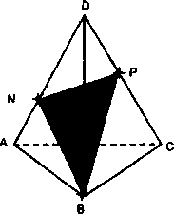
тетраэдр, N Є ADC,
Р € ADC. Построить
сечение данного
тетраэдра через
точки N, Р, В.

Решить задачу № 79 из учебника.

Рассмотреть по слайдам еще 2 примера построения сечений тетраэдра

Задание №1 Построить сечение тетраэдра плоскостью, проходящей через точки К, М, N

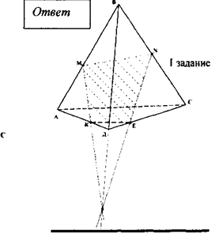
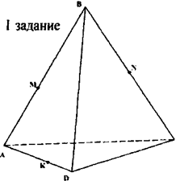

Слово учителя: Ребята, перед вами пример неправильного построения сечения куба ABCDA₁B₁С₁D₁ плоскостью, проходящей через заданные точки N, С, D₁. А рядом сечение построено верно.

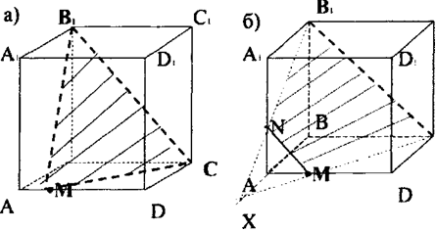

Задание № 2 Построить сечение куба, проходящее через точки М, N, L.

N

С₁

В.
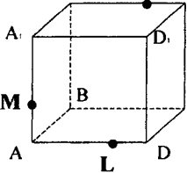

С

Алгоритм построения
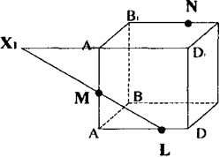
1) N 2)
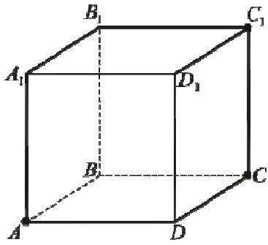
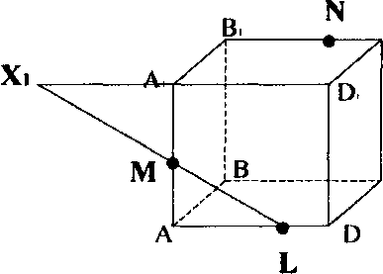

М

L

a∩ (AA₁D₁) = ML ML∩ (A1B1C1);

ML∩ A1D1 =X1
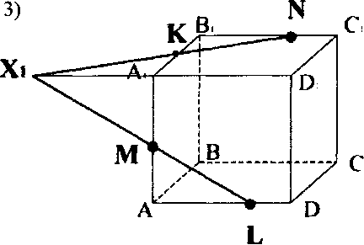

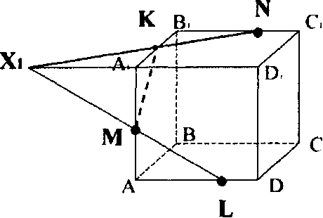
4)

a∩ (A₁B₁C₁) = KN a∩ (AA₁B₁) = MK
5) 6)
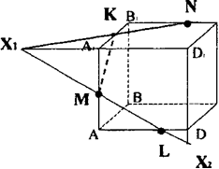

ML∩ DD₁C₁); KN∩ DD₁C₁);
ML∩ DD₁ =X₂ KN∩ D₁C₁ =X₃

₇₎
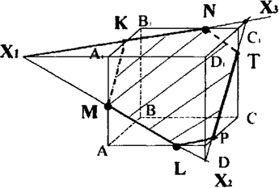

a∩ (DD₁C₁) = TP

8) a∩ (BB₁C₁) = NT
9)a∩ (ABC) = LP
10) MKNTPL - искомое сечение.

Домашнее задание: В
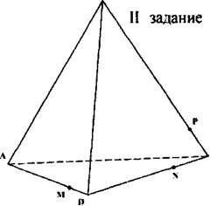
п.14, №80 и задание № 2
(построить на полученных листочках сечение
тетраэдра)

Подвести итог урока.
> Что называется сечением?
> Что может получится в результате сечения тетраэдра?
> - параллелепипеда?
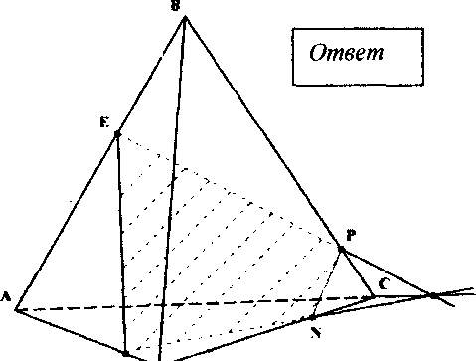
> Как построить сечение методом следов?

M D

